# 中带资产官网后台服务手册

**目录**

中带资产官网后台服务手册 1

一、测试网址 1

二、首页 3

2.1banner图片上传与替换 3

2.2首页头部 6

2.3首页底部 7

2.4首页栏目文字 7

三、 关于中带 9

四、 投资业务 10

4.1私募股权投资 10

4.2不动产投资 11

4.3公开市场投资 11

4.4创新投资 12

4.5海外资产投资 13

五、 中带动态 14

六、 诚招英才 15

七、 联系方式 17

八、数据备份（防止数据丢失） 19

九、所需软件下载 20

十、管理员密码修改 21

# 一、测试网址

测试网址：zhongdai.case.zonecool.cn

后台地址：zhongdai.case.zonecool.cn/zkadmin

登录名：admin

密码：admin

**温馨提示：**

**1）网站上线后会有新的网站地址和后台地址；（包括密码，见“十、管理员密码修改”）**

**2）如果在模板里修改内容，建议先将代码备份到自己文档，以免误删；**

**3）后台上传的文章如果从其他地方复制，需要先用文字编辑器去格式化后再粘贴到后台；**

**4)上传的图片，在保证图片清晰的情况下，尽量压缩，这样能够提高网站的打开速度。**

**5）栏目顺序调整。**

**栏目管理——栏目——更改（**常规选项栏目顺序中**数字越小栏目越靠前**）

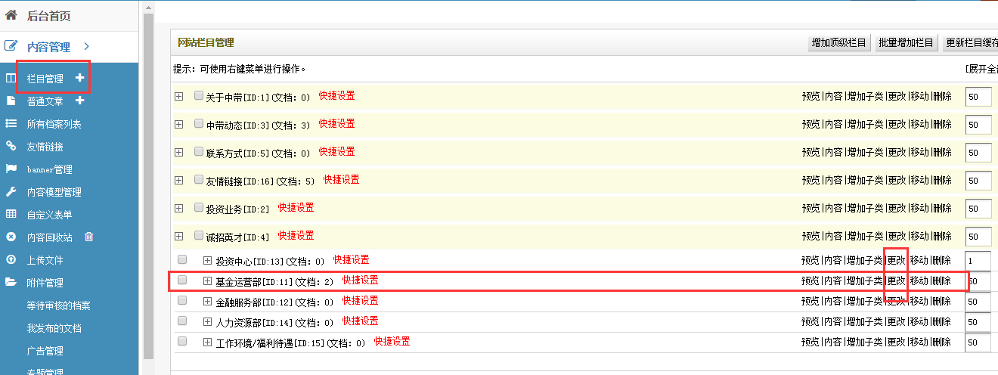

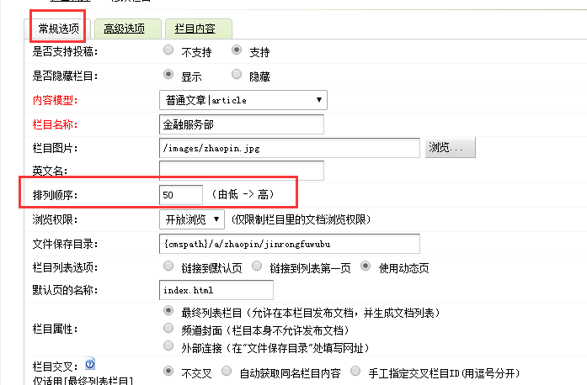

**注意：保存文章是需点“仅动态浏览”。**

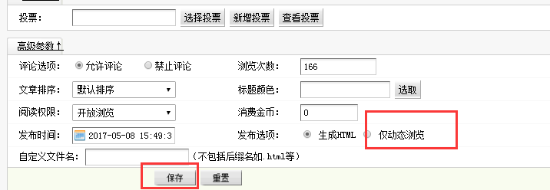

# 二、首页

## 2.1banner图片上传与替换

图片尺寸：1920*650px

**Banner图片上传方法**

**栏目管理——上传附件——选择图片——保存**

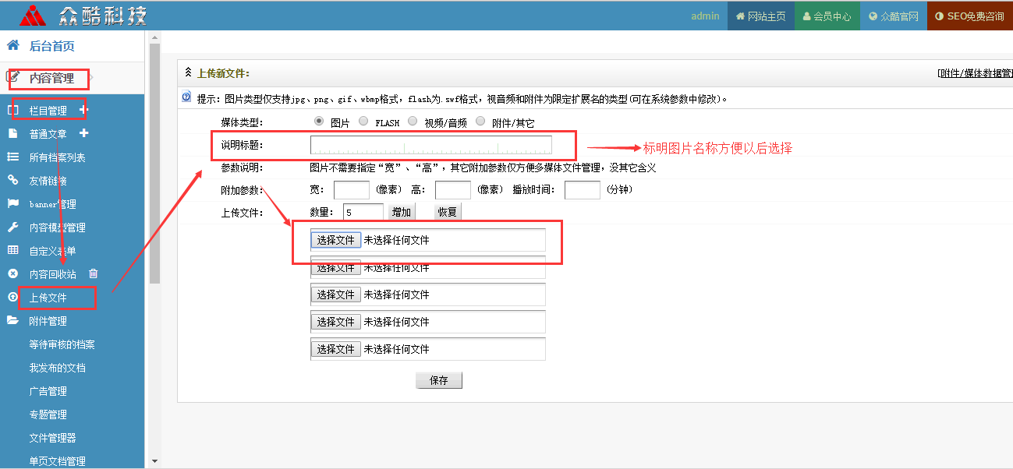

**Banner图片替换方法**

**内容管理——附件管理——更改——复制图片路径**

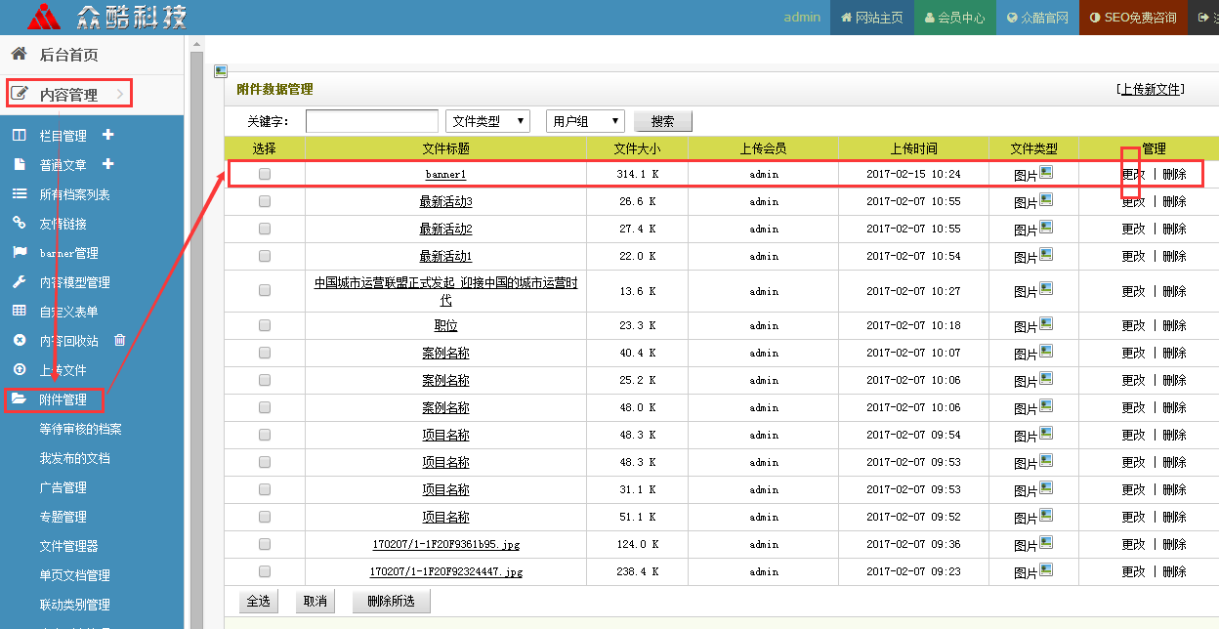

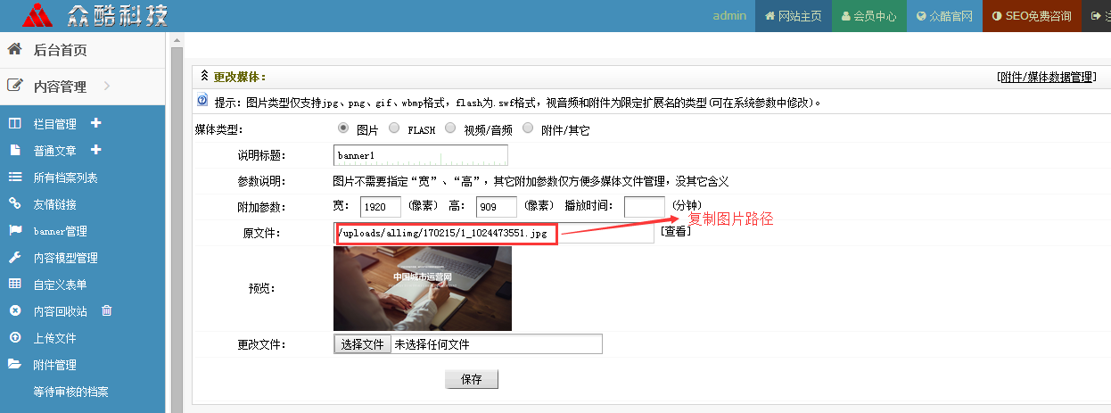

**模板操作——默认模板管理—index.htm模板——修改——保存**

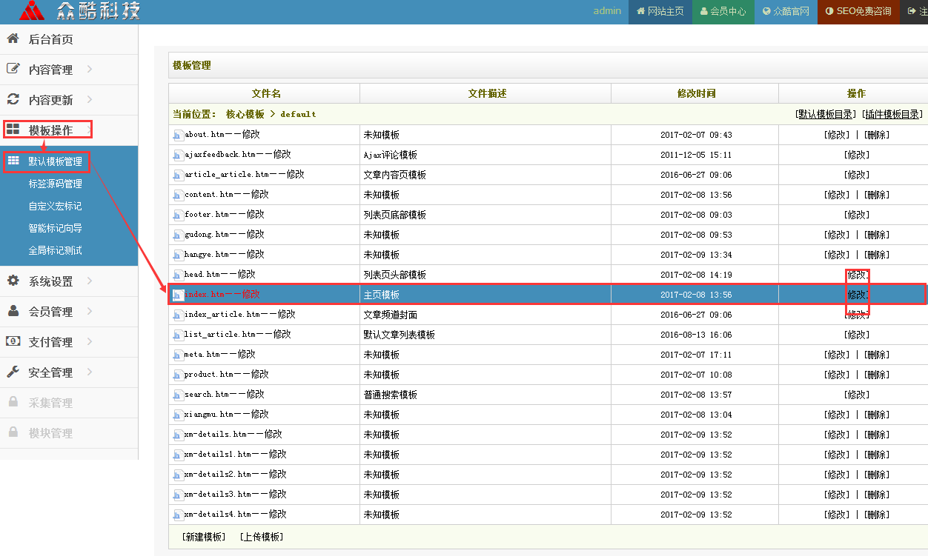

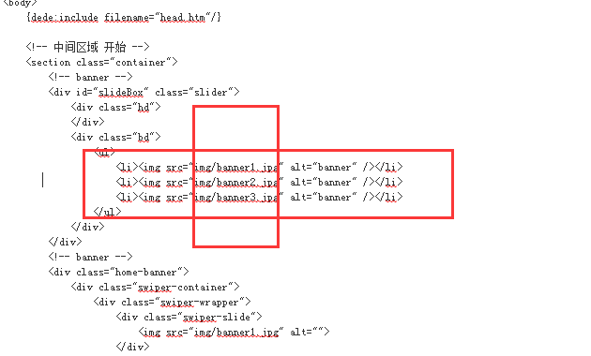

在代码<li><img src="图片路径" alt="banner" /></li> 引号内替换所需的图片路径，不要动其他代码。

## 2.2首页头部

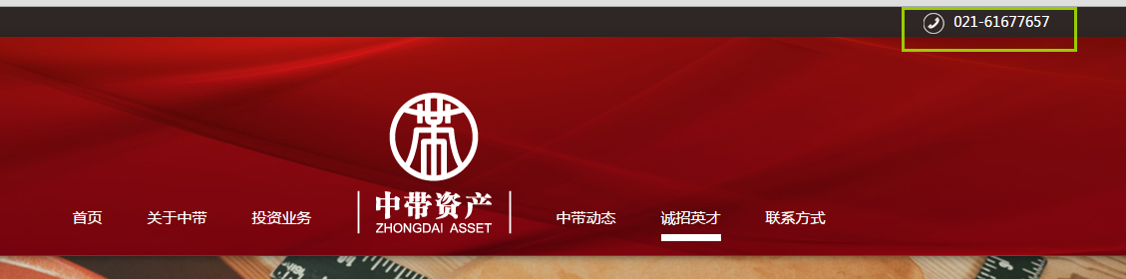

**模板操作——默认模板管理——head.htm模板——修改**

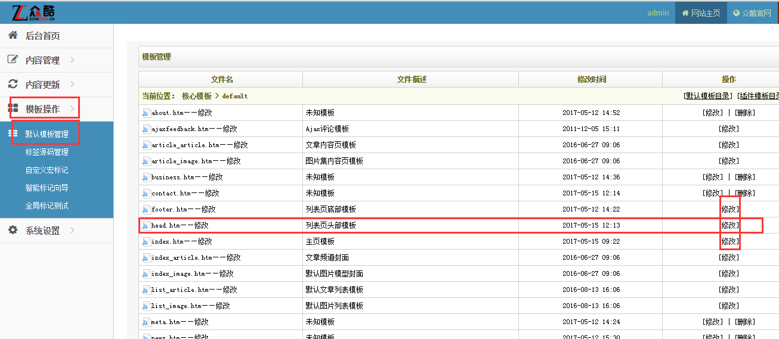

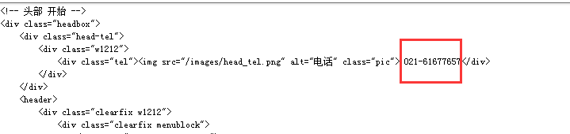

确定保存。

**20170713修改**

**去掉电话号码，其他未变动**

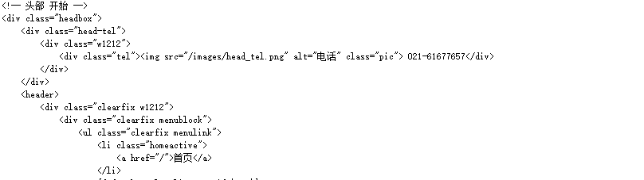

## 2.3首页底部

**模板操作——默认模板管理——footer.htm模板——修改**

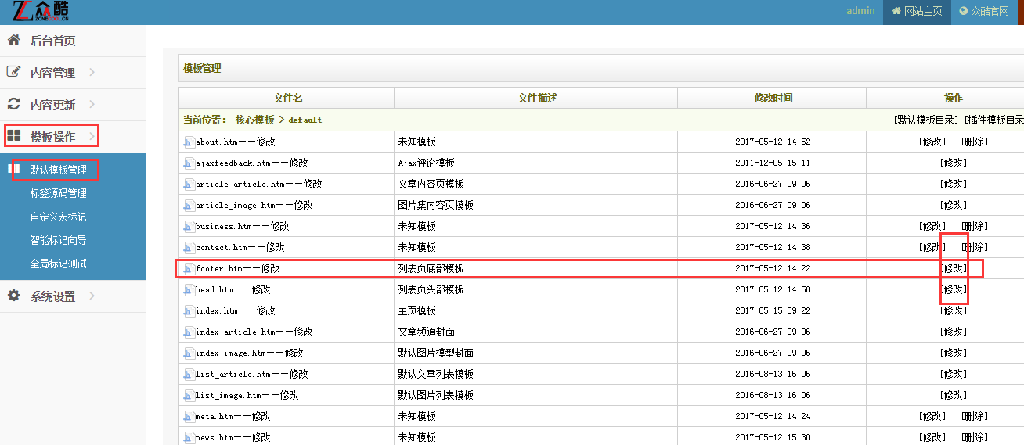

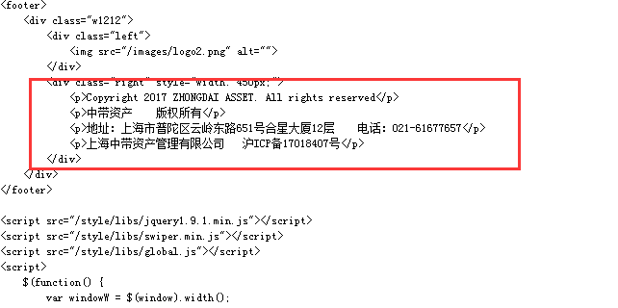

**20170713修改**

**去掉地址，其他未变动**

## 2.4首页栏目文字

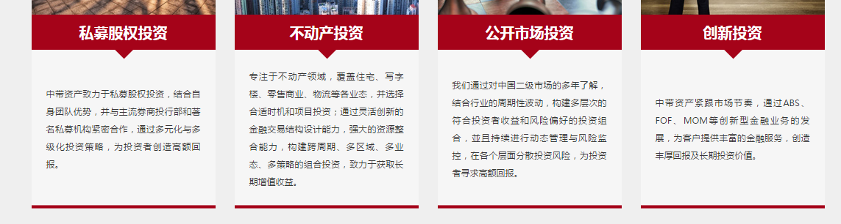

**栏目管理——投资业务——栏目名称——更改——高级选项——栏目描述**

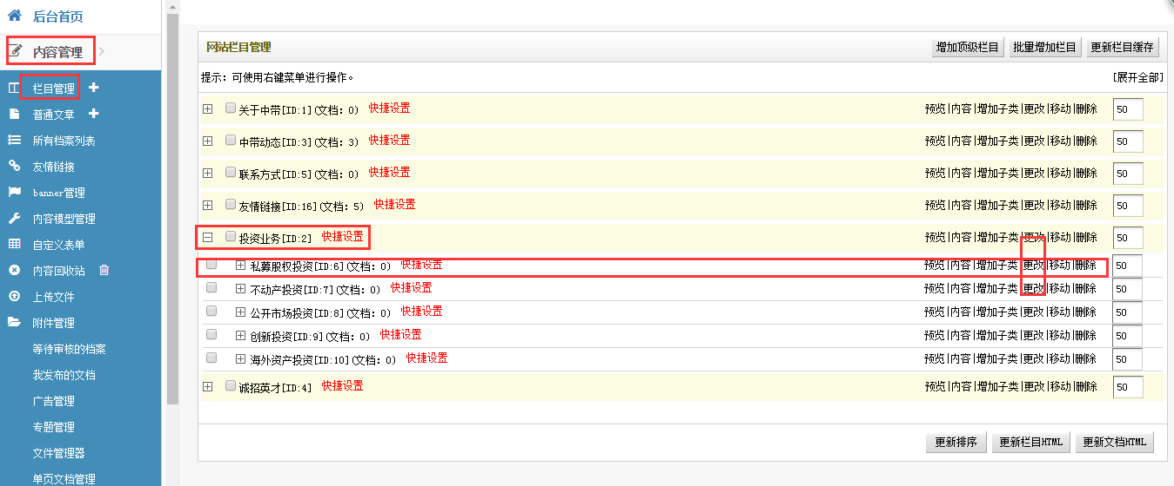

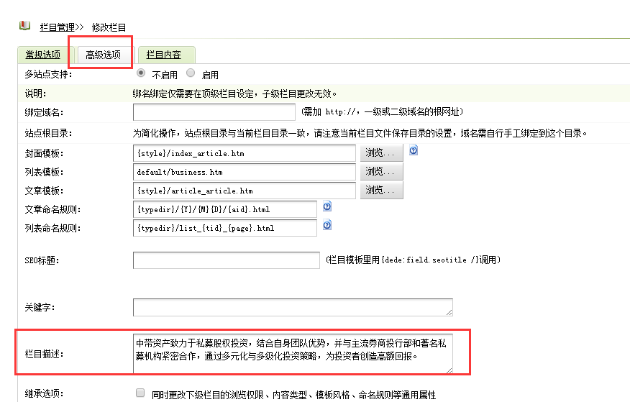

确定保存。

# 关于中带

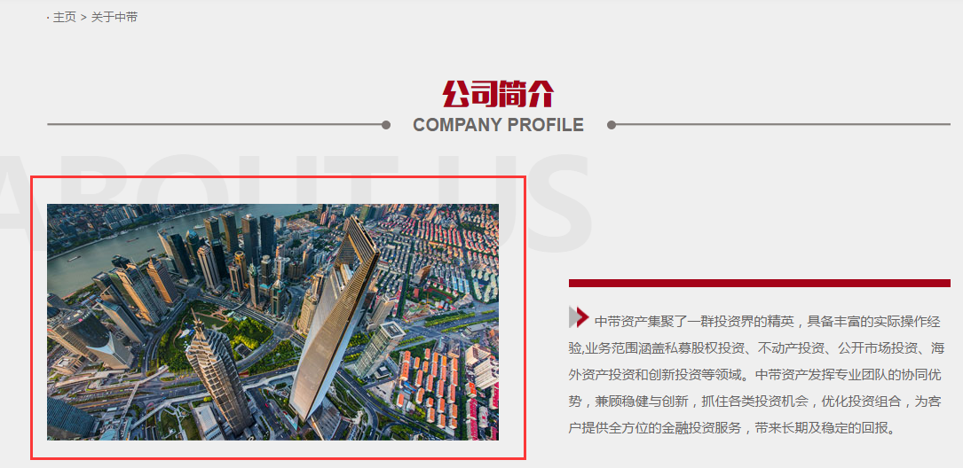

图片尺寸509*267px

注：图片上传替换方法同首页banner图操作，复制图片路径在代码中替换。

**栏目管理——关于中带——更改——栏目内容（**点击源代码，在代码中修改**）**

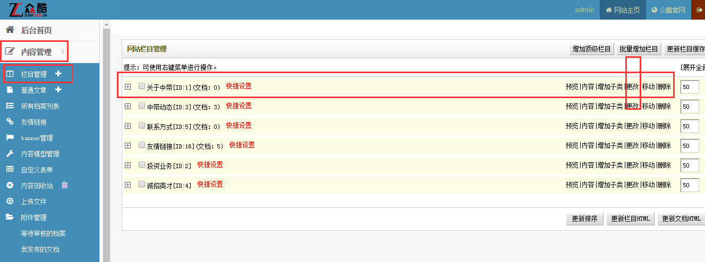

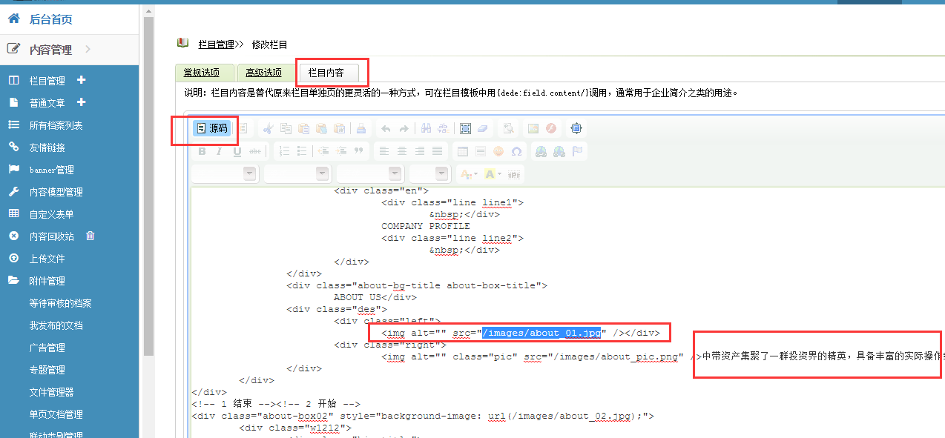

确定保存。

# 投资业务

## 4.1私募股权投资

操作方法同“三、关于中带”

图片尺寸：大图508*210px，小图222*222px

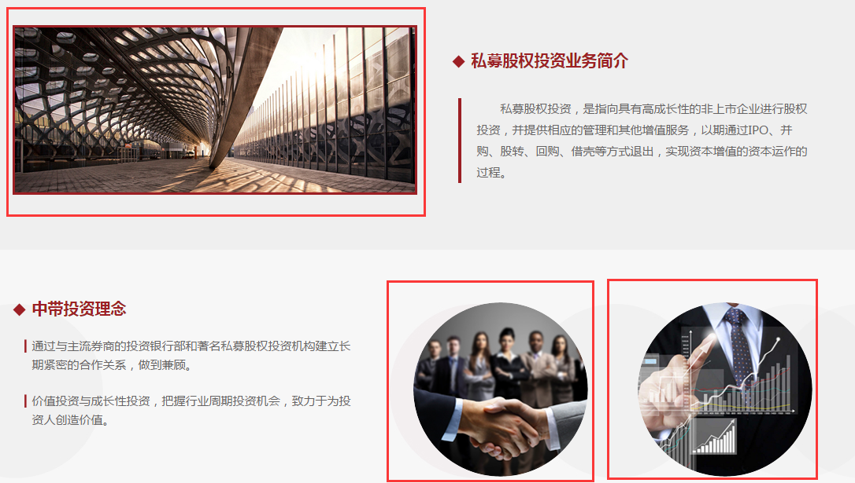

## 4.2不动产投资

操作方法同“三、关于中带”

图片尺寸：左上图508*210px，右下图243*409px

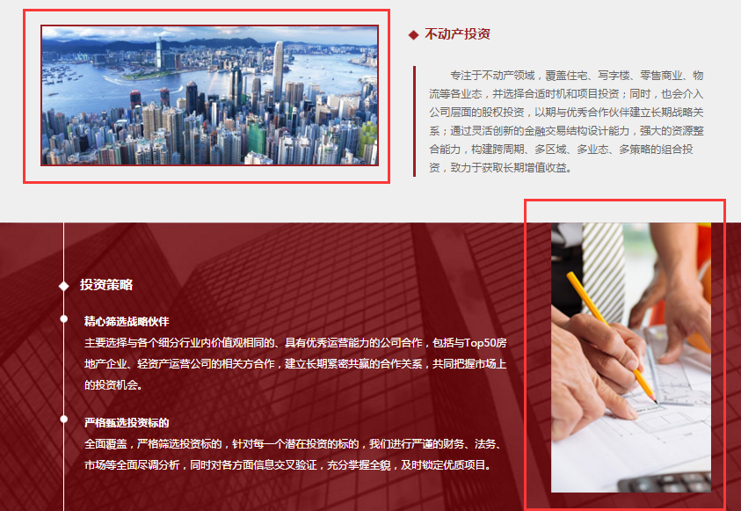

## 4.3公开市场投资

操作方法同“三、关于中带”

图片尺寸：大图508*210px，小图154*154px

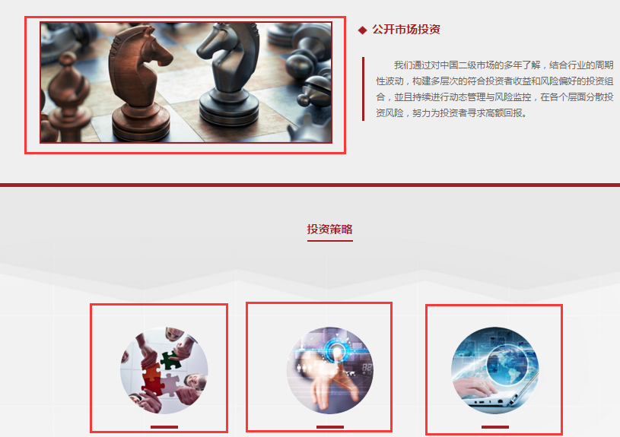

## 4.4创新投资

操作方法同“三、关于中带”

图片尺寸：小图508*210px，大图1018*291px

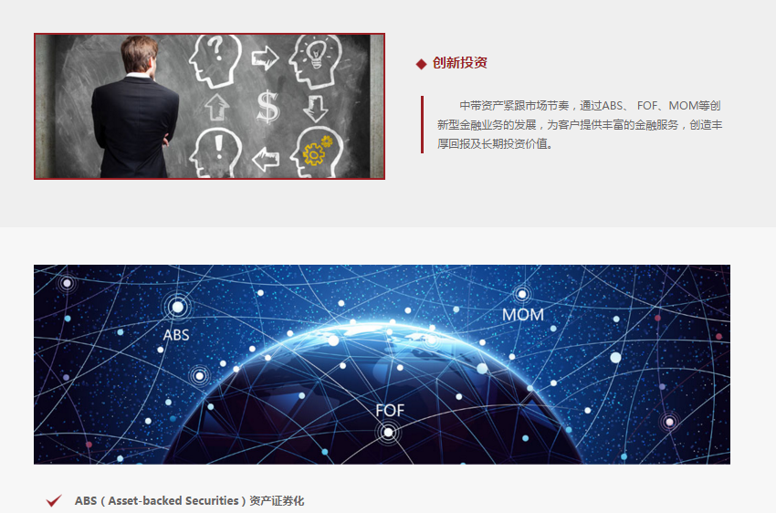

## 4.5海外资产投资

操作方法同“三、关于中带”

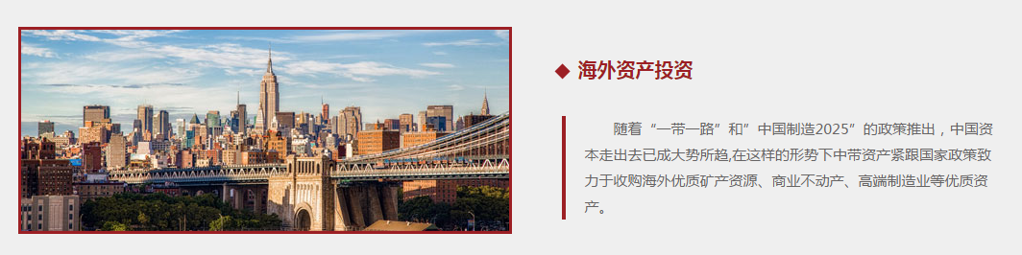

图片尺寸：508*210px

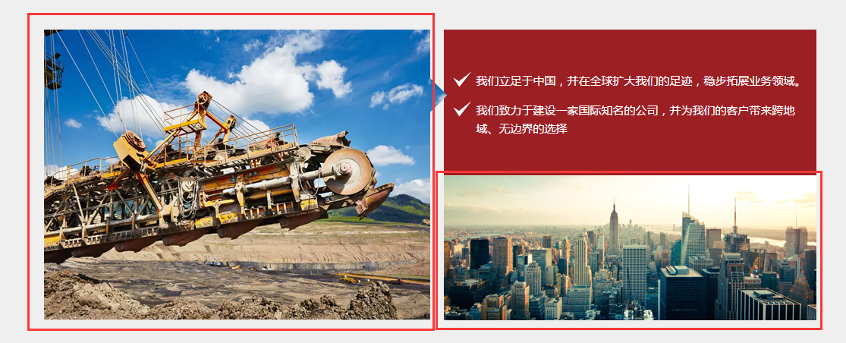

图片尺寸：左图532*383px、右图491*203px

# 中带动态

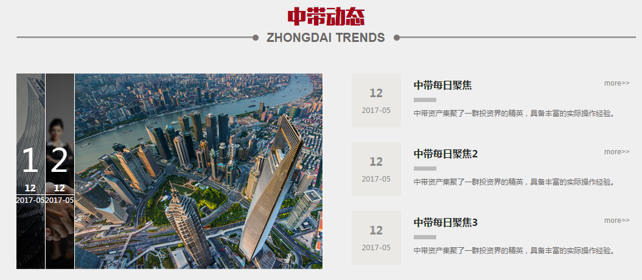

图片尺寸408*322px

**栏目内容——中带动态——内容——添加文档**

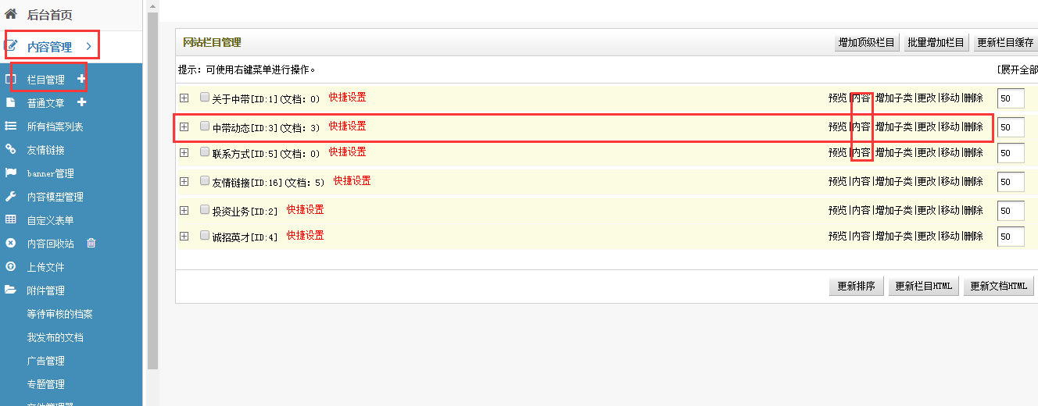

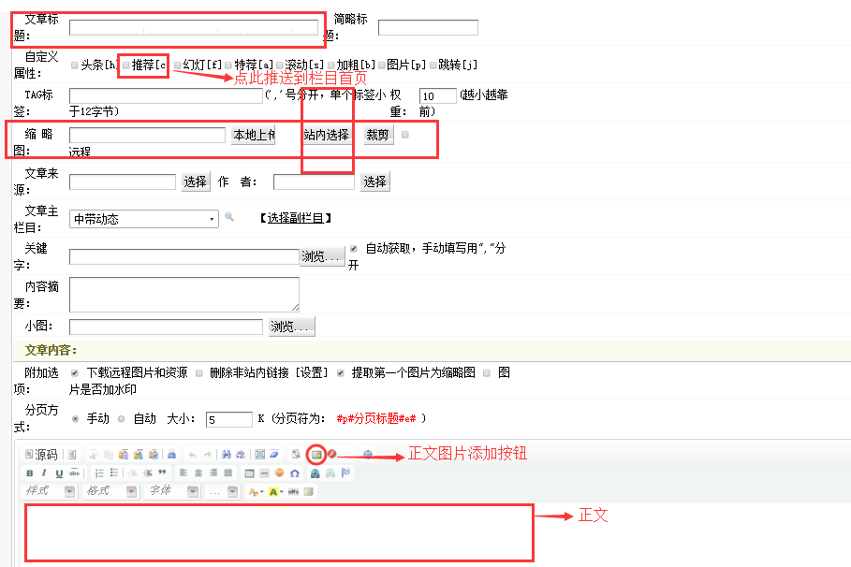

确定保存。

# 诚招英才

**操作示例：基金运营部**（其他栏目操作方法相同）

**栏目管理——诚招英才——基金运营部——内容——添加文档**

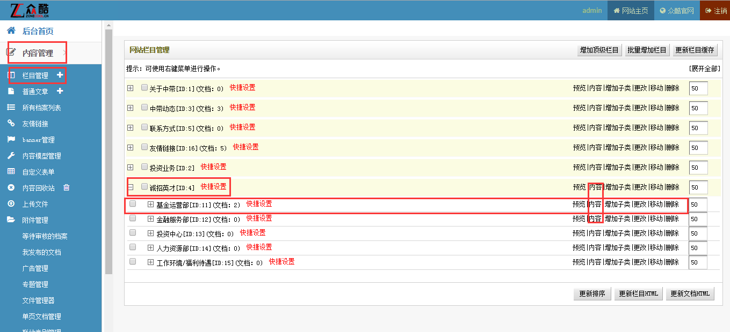

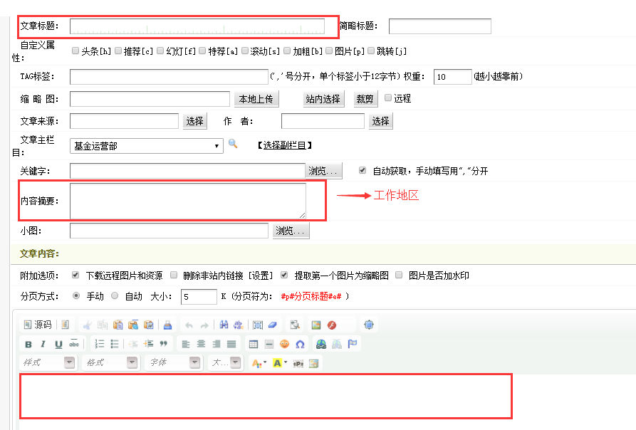

确定保存。（点击仅动态浏览）

**简历投递方式修改**

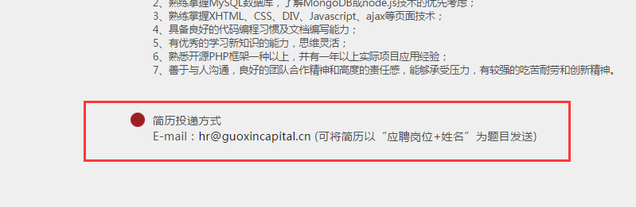

**模板操作——默认模板管理——zhaopin.htm模板——修改**

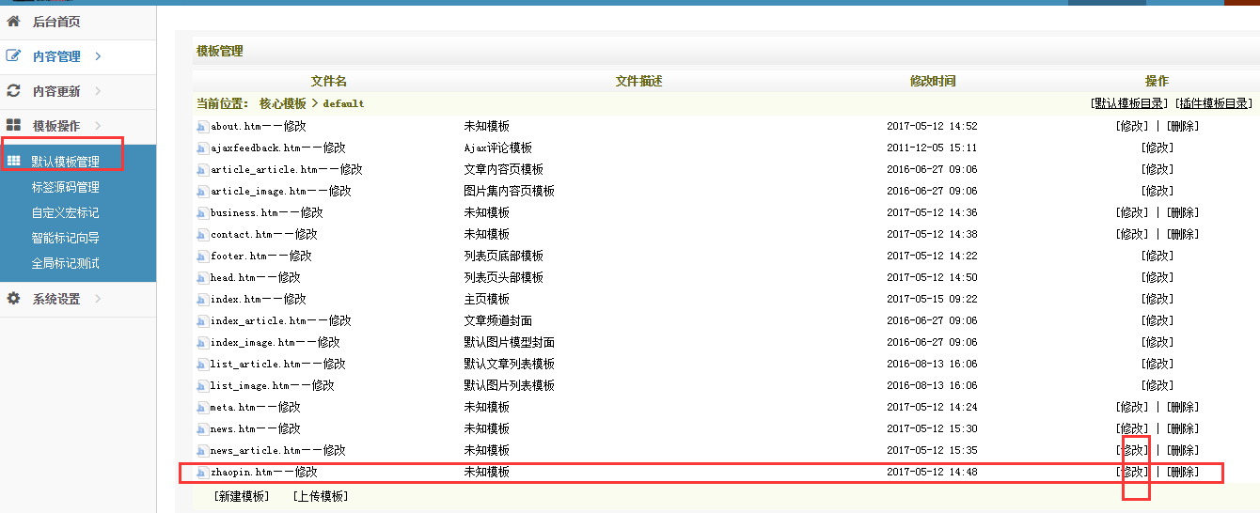

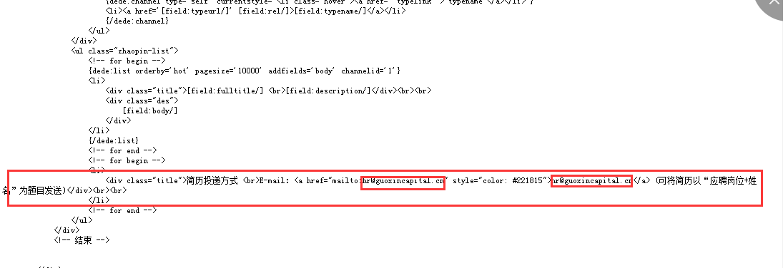

两个位置都要替换，确定保存。

# 联系方式

**模板操作——默认模板管理——contact.htm模板——修改**

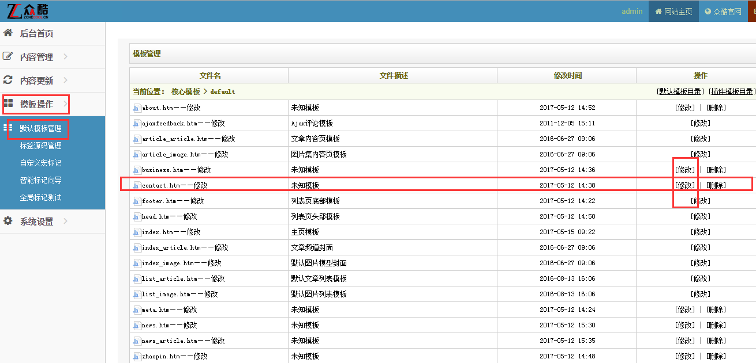

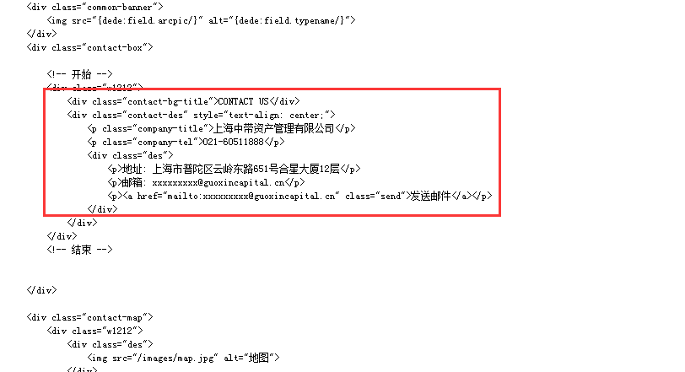

确定保存。

注：

2017年7月12日，暂时将联系方式类目中的地址及电话删去，后期修改，位置保持同步

原：（红框为改动部分）

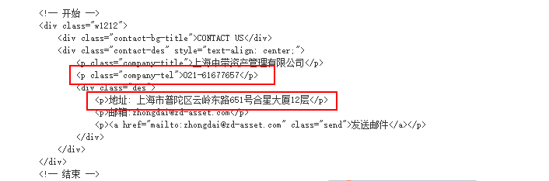

修改后

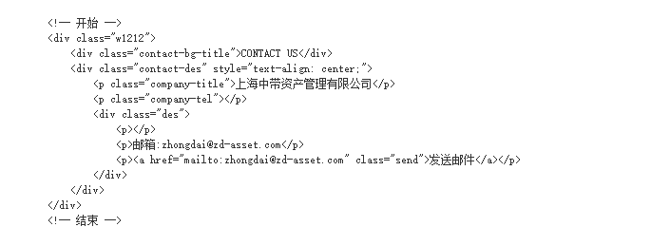

图片代码已切掉（地图）

图片区域原代码

</div>

<div class="contact-map">

<div class="w1212">

<div class="des">

<img src="/images/map.jpg" alt="地图">

</div>

<img src="/images/contact_01.png" alt="城市" class="contact-pic">

</div>

</div>

注：无图片源文件，另外如需更改地址需要有新的图片插入

# 八、数据备份（防止数据丢失）

**系统设置——数据备份/还原——提交**

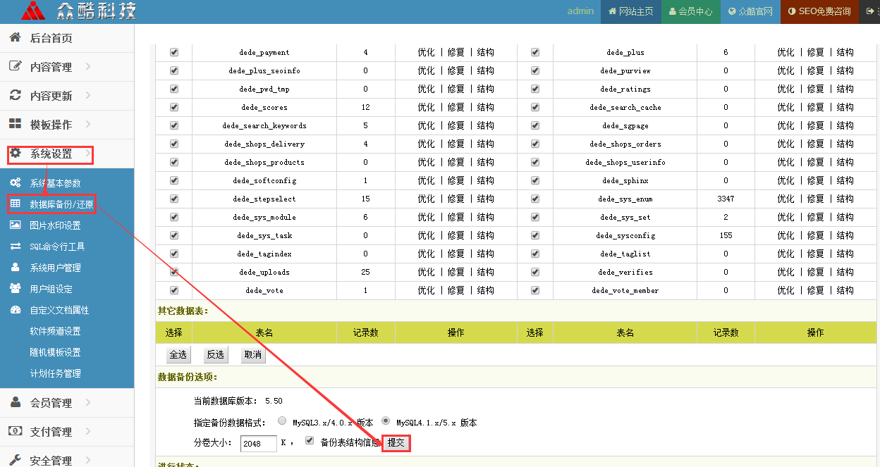

在数据备份过程中注意点击提交即可，不要误点了右上角的还原从而导致上传资料的丢失。

# 九、所需软件下载

下载后台编辑会用到的工具：PS、FTP、网络文字编辑器工具。

下载地址：http://zlxz.zonecool.cn/plus/list.php?tid=22

1. **Ps（用于图片处理）**

**2、网络文字编辑工具（用于文字编辑修改）**

使用说明：网址里文章的内容如果是从其他地方直接复制粘贴到后台文档里，需要先把文字粘贴在网络编辑超级工具里，点格式化，再粘贴。

# 十、管理员密码修改

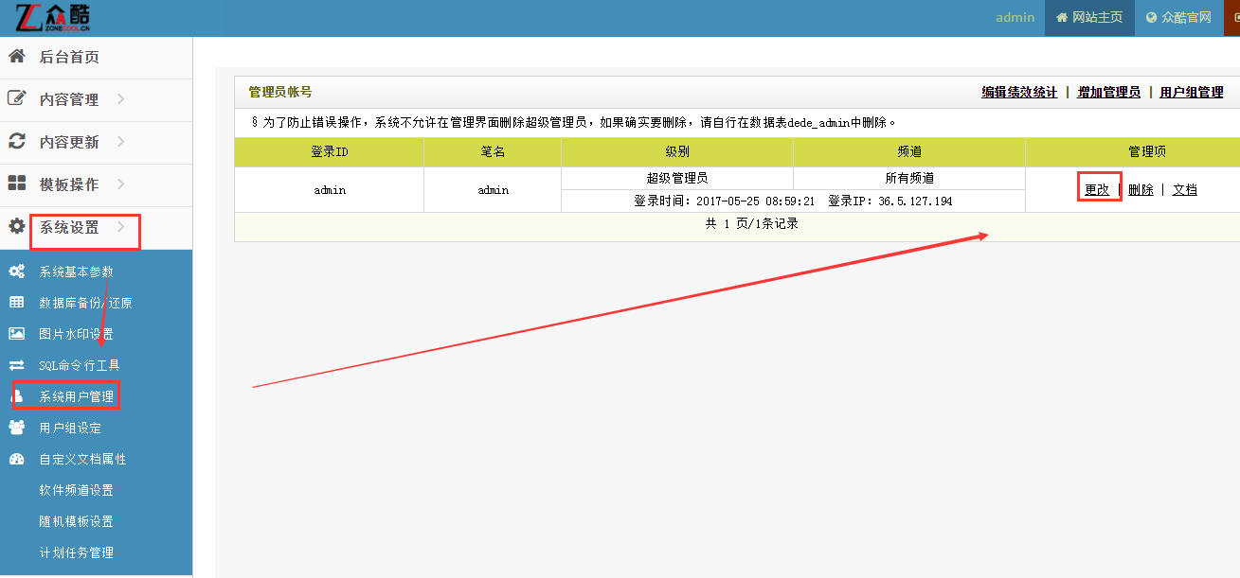

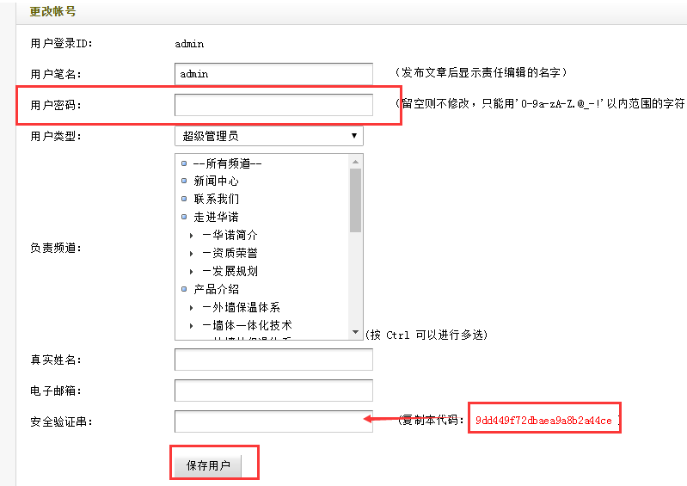

网站地址：www.zd-asset.com

后台地址：www.zd-asset.com/zkadmin

登录名：admin

密码：zhongdai2017